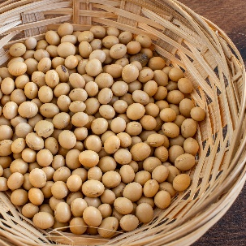
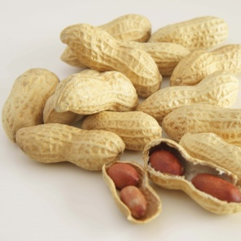
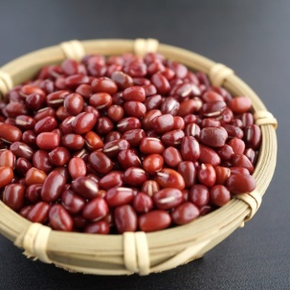
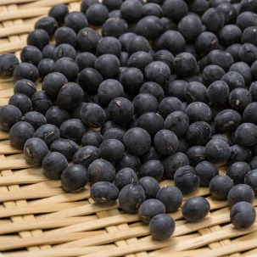
（ ）
（ ）
（ ）
（ ）
B
D
C
A
生活文化からみえる人々の願い
年 組 番 名前 （ 月 日）

Vol.1

1．A～Dは何という豆か（ ）の中に記入しよう。
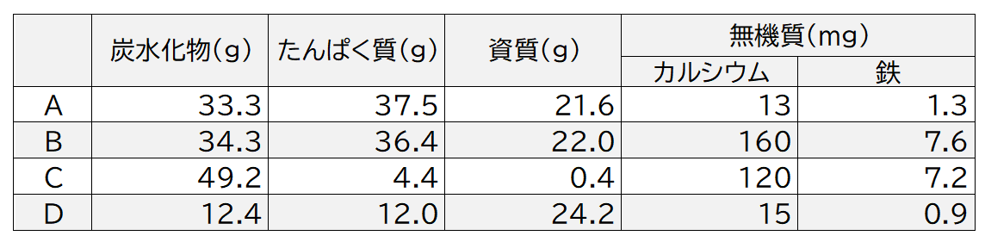
2．すべての豆は、炭水化物源です。A・Bは、タンパク質も多く含みます。また、豆は加工品に利用されることもあります。AやDはどのような加工品に利用されるでしょうか。栄養素から考えてみよう。

日本食品標準成分表（八訂）増補2023年

4．節分の時、「鬼は外、福は内」と言いながら鬼にむかって豆をまくのは、なぜだとおもいますか。また、東北・北海道・などでは落花生をまいているところもあるようです。それはなぜだと思いますか。
3．お正月に豆を食べる風習がつづいています。それは何を願ってのことだと思いますか。
節分の豆まき
おせち料理の一品

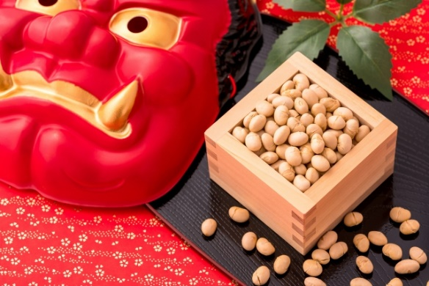
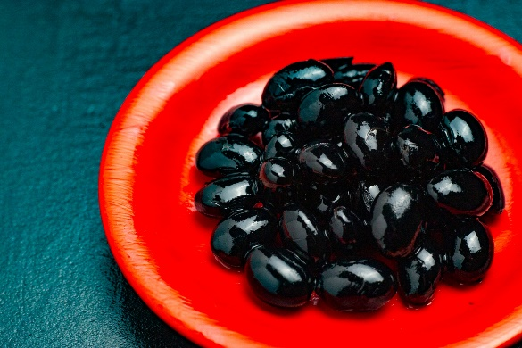

問い・課題
生活文化には、野菜や魚や貝などを使った料理や食品がいろいろあります。以下にはどんな願いがあるとおもいますか。わからないものは、クラスでわかれて調べてみましょう。

田作り 七草がゆ かしわ餅 冬至カボチャ 年越しそば

教師用参考資料
生活文化からみえる人々の願い

「生活の営みに係る見方・考え方」のひとつに「生活文化の継承・創造」があります。それには、児童・生徒が、身近なところにある生活文化に気づき、それが継承されてきた理由を考え、“なるほど”と思う経験があって欲しいです。ここでは１月・２月の季節に登場する「お節料理」と「節分」をとりあげました。
A：大豆 B：黒大豆または黒豆（大豆の一種です） C：小豆 D：落花生
参考
- 大豆 大豆は、枝豆を収穫しないで、秋までそのまま畑において乾燥させたものです。
落花生の名前の由来 普通の豆は、花がさいたところに豆ができます。ですが、落花生は花が萎んで土に落ち、花についていたツルが土に中に伸びて豆ができることが名前の由来といわれています。
- 大豆からは大豆油がつくられ、天ぷら油やサラダ油として使われています。落花生の油はピーナツバターを思い出してほしいです。

おせち料理の一品
写真は黒豆です。豆は共通して、生活の中でどのように使われているでしょうか。もし、児童・生徒から考えが出ないときは「まめな人」とはどんな人？と聞いてもいいでしょう。

⇒「あの人は筆まめだ」「あの人はまめだね」＝几帳面、よく働く
「まめでくらしたい」＝健康

豆を使う意味としては、「健康で働ける暮らし方」を願ってのことと言われています。黒豆は、粒が大きいものもあり、色も黒いことから、お節のなかでも一際目立ち、重宝されてきました。とくに艶のある黒にするために、鉄をつかうなど調理の工夫もされてきています。

節分の豆まき
節分と鬼：節分は、「追儺（ついな。中国で行われていた病疫（びょうえき。はやりやまい）を追いはらう儀式）」にその起源とする説があります。節分とは、四季の移り変わる節目のことで、冬から春に移る立春の節分に、鬼やらい「疫鬼（やくき）をおいはらう」という「豆まき」が、江戸時代には各地で行われるようになったようです。「鬼」は見えないが、災害などおそろしいことや悪いことをひきおこすものという考えから「鬼は外、福は内」になってきたようです。
なぜ豆か：昔は、豆は米と同じで、エネルギー源かつ霊力（不思議な力）があると信じられきてたからです。炒った豆を神社やお寺に納めて一年間の無病息災を願ったり、厄除けのために炒り豆を食べたりする風習は、今も続いています。落花生をまくのは現代の衛生面からの知恵とも言えるでしょう。

問い・課題
上の写真で考えた経験をいかして、今につながっている料理などに込められた人々の願いを想像することをねらいとしています。こういうことは、テストで測れない、柔らかな思考力といえないでしょうか。
高校生向け
問い・課題
みそ・醤油・納豆・豆腐・そば等々は、日本料理に欠かせない食品の原料です。現在これらの多くの食品を、外国からの輸入でまかなっています。世界の食料需要の増加や最近の緊迫した国際情勢などを鑑みれば、将来にわたって食料を安定的に供給していくためには、やはり国内で生産できるものはできる限り国内で生産し、食料自給率の向上を図っていくことが重要ですが、これらをどのように改善したらいいでしょうか。農林水産省のHPを参考に、考えてみましょう。

ここは授業での取り組みではなく、「持続可能な食生活」につなぐ導入例と考えることの方がいいかもれません。ただ、身近にある事柄を考えた後に、大きな問題があることを提起することは、授業で取り上げなくても、生徒にはインパクトがあるかもしれないと思います。

参考
農林水産省HP ： https://www.maff.go.jp/index.html

